Stochastic variables
random variables (slumpvariabler)

diskreta - distribution
kontinuerliga – distribution

Statistik vs sannolikhet
Sannolikhet vs rimlighet
(probability) (likelihood)

---

Exempel

A
Låt X vara antalet brunögda barn ett visst par föräldrar föder. Säg att de har två barn; då kan X anta värden 0, 1, 2. Vi skriver x=1 om ett av barnen har bruna ögon. X är en diskret stokastisk variabel (SV).
För att kunna vara diskret måste det vara möjligt att numrera. De brukar i allmänhet vara ändliga (utfallen), som att slå en tärning.

B
Låt T vara klockslaget då strömanvändningen i stadsnätet når sin topp.
Slumpfaktorer påverkar när det når sin topp. Nu finns inga diskret tidsintervall och kan specificeras i milli-, mikro- eller nanosekund. Värdena är alltså kontinuerliga och inte diskreta.

Distributioner
X är en SV. Om vi upprepat drar värden från X och plottar i en graf:
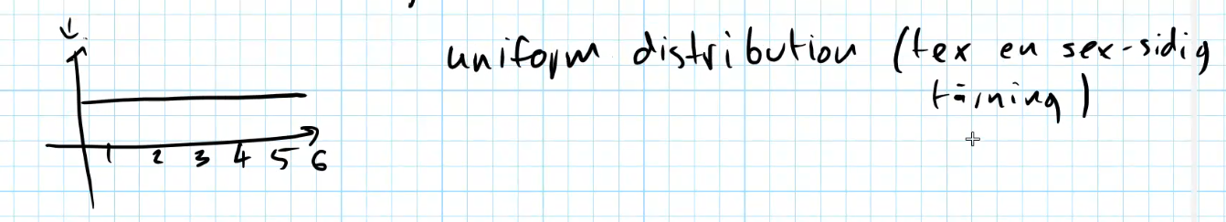
Om vi tar en miljon tärningar och summerar alla kommer vi i stället få en normalfördelning:
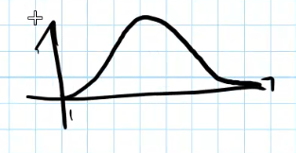
asdasdasddddddddddddasd
Det finns massvis av olika distributioner. Men om vi antar att det är normalfördelning så kan vi applicera massa verktyg och göra häftiga grejer. Centrala gränsvärdesatsen säger att om vi har tillräckligt mycket data så kommer det bli en normalfördelning – oavsett vad det är för distributioner.
Om vi vill beräkna sannolikeheten av ett visst utfall så summerar vi fram till den punkten.
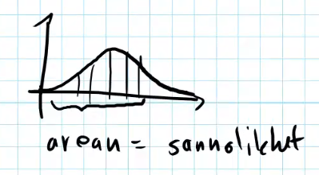
Adsasdasdasdasdasd
Låt X vara en diskret SV:
F(x) = P[X<= x] då kallas f för kumulativ distributionsfunktion (CDF)
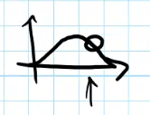
wwwwwwwwwwwwwwwwwwwwwwwwwwwwwww
Täthetsfunktionen tittar på en punkt i stället.
F(x) = P[X=x]
Nedan måste stämma:
1. f(X) >= 0 för alla x
2. ∑f(x) = 1
F(x) = P[X<=x]
Kontinuerliga:
Då måste vi byta ut summatecken till integraltecken.
∫ f(x) = 1 U+222B = ∫
Vi kommer dock hålla oss till diskreta tecken och summationstecken.

Väntevärde (expectation)
Average Mean Expected value
Genomsnitt Medel Väntevärde
Det handlar om att hitta mitten av datan, vad det värdet faktiskt är beror på vilken distribution det är.
E[H(x)] = ∑x H(x)f(x)
E[X] = ∑x xf(x)
Räkneregler:
E[c] = C
E[cX] = cE[X]
E[x+y] = E[X] + E[]Y[ detta är linjärt så länge variablerna är oberoende

Varians (variance)
Var X = σ² = E[(x – µ)²] U+03C3 = σ
= E[x²] – (E[x])²
Här tappar vi enheten så att storleksordningen matchar inte det vi hade från början. Det mäter på något sätt spridningen runt vårt medel. Det ska då täcka hela datamängden men kan finnas outliers som inte hamnar innanför.
Avvikelse
σ = √VarX = √σ² U+221A = √
1σ = 68 % 2σ = 95 % 3σ = 99,7 %
Räkneregler för varians:
Var c = 0
Var cX = c²VarX
Var(X+Y) = VarX + VarY Om X, Y är oberoende får vi lägga ihop dem som vanligt

Univariat är när vi har ett slumpvärde, en SV. I vanliga fall gör vi en undersökning, samlar massa data och försöker analysera något i dåtid för att se vad som gällde då. Det är normal statistik. Inom ML sysslar vi mest med prediktion, lista ut vad som händer i framtiden. Givet ett stickprov vill vi kunna förutsäga nästa stickprov. För att kunna göra det måste vi tänka på hur vi hanterar datan. Bias är M i den affina transformationen, hur långt det är förskjutet från origo. För att resultatet ska bli rätt måste vi ha rätt bias. I ML kallas det att träna systemet, att lära oss något från det. Det en regression gör är att försöka hitta rätt distribution eller rätt parametrar som gör att vi kan återupprätta en ekvation mellan resultat. T ex om vi mäter längd, vikt hos en stor mängd människor så kanske deras ålder spelar roll. Om vi bara har en univariat så kan vi bara spåra längd kontra vikt eller tvärtom. Om vi inför ålder också … Vi vill ju kunna förutsäga någons ålder utifrån längd och vikt. Då måste vi prata om gemensamma distributioner.

Gemensamma distributioner (joint distr.)
Nu har vi inte längre så enkla täthetsfunnktioner pga flera variabler. Flera funktioner av flera varibler där båda två ska vara sanna:
1. f_{XY} (X,Y) >= 0
2. ∑x ∑y f_{XY} (X,Y) = 1
Nu kan vi inte längre prata om en enskild täthetsfunktion, finns ingen enkel sådan funktion som beskriver tätheten nu. Vi använder marginell täthet.

Marginell täthet
Då måste vi fixera en av variablerna för att det ska fungera.
f_{X}(X) = ∑y f_{XY}(X,Y)
f_{Y}(Y) = ∑x f_{XY}(X,Y)
När vi satt längd och vikt i varje rad så fixerar vi några av parametrarna, det står ju bara ett värde på varje rad. Då får vi betingad täthet.
f_{Y|X}(x) = f_{XY}(X,Y) / f_{Y}(Y)
f_{Y|X}(y) = f_{XY}(X,Y) / f_{X}(Y) Givet ett X = x så räknar vi här medlet av Y för det x:et.
Här hittar vi inga medel. När vi tittar på y mot x så hittar vi inte medlet utan alla spridningar, vi får alltså ut nya distributioner. Om vi då plottar alla X får vi en regressionskurva på X av Y (exempel två ovan, f_{Y|X}).
alternativt:
Givet ett X = x så räknar vi här medlet av Y för det x:et. Om vi plottar varje X mot Y får vi en regression av X på Y.
Om vi antar att det är en linje kan vi skriva:
µ_{Y|X} = β₀ + β₁x (kx+m) U+03B2 = β
Att göra en regression är att vi normalfördelar kring vår regressionslinje. Vi måste alltid vara medvetna om i vilka intervall som våra antaganden är rimliga.
Låt y_{i} vara utfallen av en SV Y. Vi kallar den responsvariabel. Forma en tabell av dessa.
Y_{i} = β₀ + β₁x_{i} + E_{i} beta kallas prediktorer, X & Y kallas parametrar
Väntevärdet för feltermen är noll ( E[E_{i}] = 0). För varje rad sen skriver vi gemen av y.
y_{i} = β₀ + β₁x_{i} + ε_{i} epsilon är det sanna avståndet som vi inte vet ännu U+03B5 = ε
Efter uppskattning skriver vi:
y_{i} = b₀ + b₁x_{i} + e_{i} nu är e ett känt värde, avvikelse från regressionslinjen
Epsilonvärdet kallas ett fel och e-värdet kallas en residual.

Uppgift 9 och 10 är bra om ni gör.
Labben handlar om att komplimentera linjär regression. Vi ska implementera det själva med en mängd statistik, bygga in den. Det kommer räcka att ha VG på antingen lab eller tenta för att få VG. Det kommer alltså att vara högre krav på dem. Tentan kommer vara teoretisk, inte räknande. Frågor om olika typer av fel.

Kan vara bra att testa Googles Colaboratory för labben. Colab.research.google.com. Kan vara värt att betala för. Kaggle har också en sådan tjänst.
I 2.3 i boken finns bra uppgifter för att repetera python och den förbereder data också inför uppgift 9 i 2.4. I uppgift 10 titta på datan och pilla lite.

